Resolución del Pleno del Instituto de Transparencia, Acceso a la Información Pública y Protección de Datos Personales del Estado de México y Municipios, con domicilio en Metepec, Estado de México, de fecha cuatro de mayo de dos mil veintidós.
VISTOS los expedientes formados con motivo de los Recursos de Revisión 00882/INFOEM/IP/RR/2022, 00885/INFOEM/IP/RR/2022, 00887/INFOEM/IP/RR/2022, 00890/INFOEM/IP/RR/2022 y 00892/INFOEM/IP/RR/2022, promovidos por un particular de manera anónima a quien en lo sucesivo se le denominará EL RECURRENTE, en contra de las respuestas emitidas por el Ayuntamiento de Tequixquiac, a quien en lo sucesivo se le denominará EL SUJETO OBLIGADO, se procede a dictar la presente resolución con base en lo siguiente:
ANTECEDENTES
I. De las Solicitudes de Información:
En fechas diez, doce, dieciocho y veintiuno de enero de dos mil veintidós, EL RECURRENTE presentó a través del Sistema de Acceso a la Información Mexiquense, en lo subsecuente EL SAIMEX, ante EL SUJETO OBLIGADO, las solicitudes de Acceso a la Información Pública, a las que se les asignó los números 00001/TEQUIXQU/IP/2022, 00002/TEQUIXQU/IP/2022, 00014/TEQUIXQU/IP/2022, 00011/TEQUIXQU/IP/2022, y 00024/TEQUIXQU/IP/2022 mediante las cuales requirió, lo siguiente:

Número de Recurso | Número de Solicitud | Contenido de la solicitud
00882/INFOEM/IP/RR/2022 | 00001/TEQUIXQU/IP/2022 | Buenas tardes, requiero la primer acta de cabildo del día 01 de Enero de 2022. (sic)
00885/INFOEM/IP/RR/2022 | 00002/TEQUIXQU/IP/2022 | Buenas tardes, requiero la primer acta de cabildo del día 01 de Enero de 2022. (sic)
00887/INFOEM/IP/RR/2022 | 00014/TEQUIXQU/IP/2022 | Requiero de manera digital y certificada las actas de los cabildos ordinarios y extraordinarios que se hayan llevado a cabo en los 17 primeros días del gobierno en turno 2022-2024. (sic)
00890/INFOEM/IP/RR/2022 | 00011/TEQUIXQU/IP/2022, | Solicito el acta de cabildo donde viene especificado el monto mensual asignado al DIF del municipio de Tequixquiac. Numero de cedula profesional de la Tesorera en turno del DIF de Tequixquiac, ayuntamiento 2022-2024. Nombre completo del servidor público responsable del área de UBRIS DIF, Tequixquiac ayuntamiento 2022-2024 y sus antecedentes No penales . Nombre completo de la Presidenta de DIF Tequixquiac, nombramiento, cedula profesional y carta de Antecedentes No Penales. (sic)
00892/INFOEM/IP/RR/2022 | 00024/TEQUIXQU/IP/2022, | Requiero los audios de cada uno de las sesiones de cabildo que se han llevado a cabo hasta el día de hoy 21/01/2022. sean ordinarias o extraordinarias(sic)
Modalidad de entrega: vía SAIMEX
II. Turno de requerimiento del Sujeto Obligado
De las constancias que obran en el expediente electrónico del SAIMEX, se advierte que el Titular de la Unidad de Transparencia turnó mediante requerimiento del contenido de la solicitud de información a los servidores públicos habilitados que estimó competentes, a efecto de que realizaran la búsqueda y localización de la información solicitada; en cumplimiento al artículo 162 de la Ley de Transparencia y Acceso a la Información Pública del Estado de México y Municipios, tal y como se aprecia en las capturas de pantalla que se insertan a continuación:
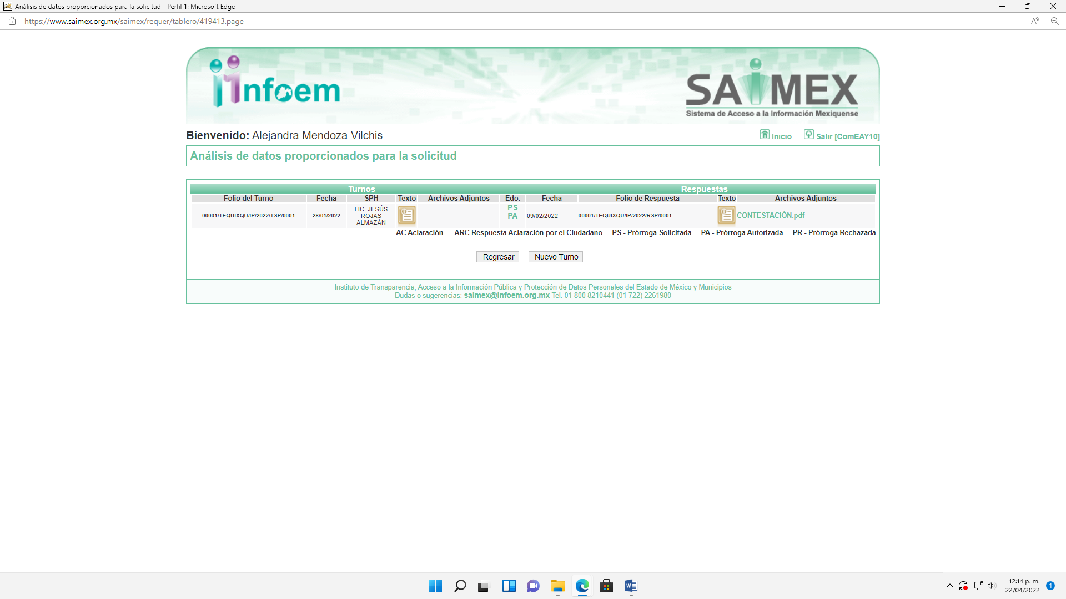
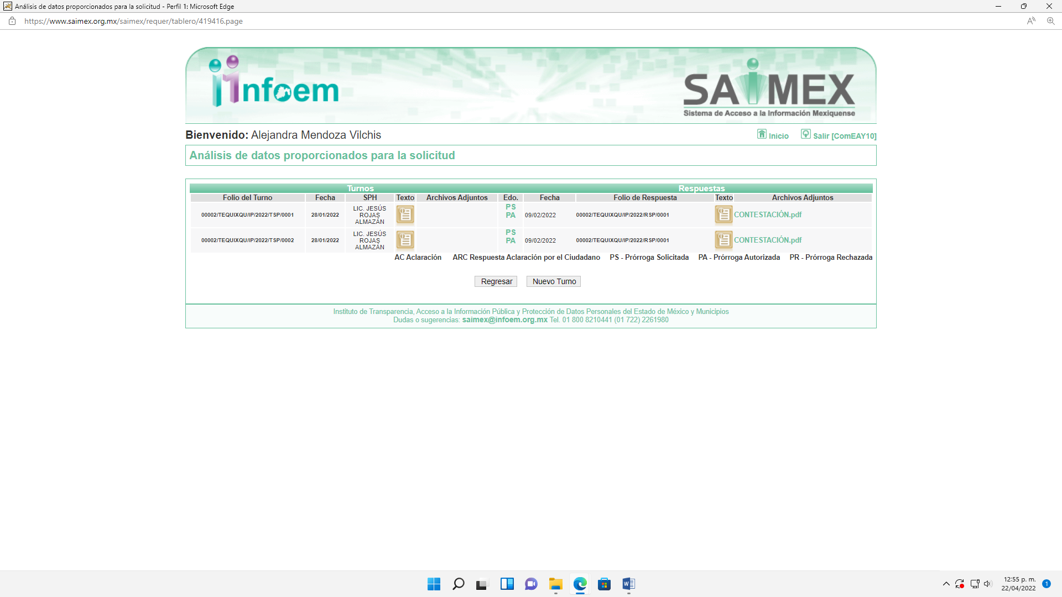
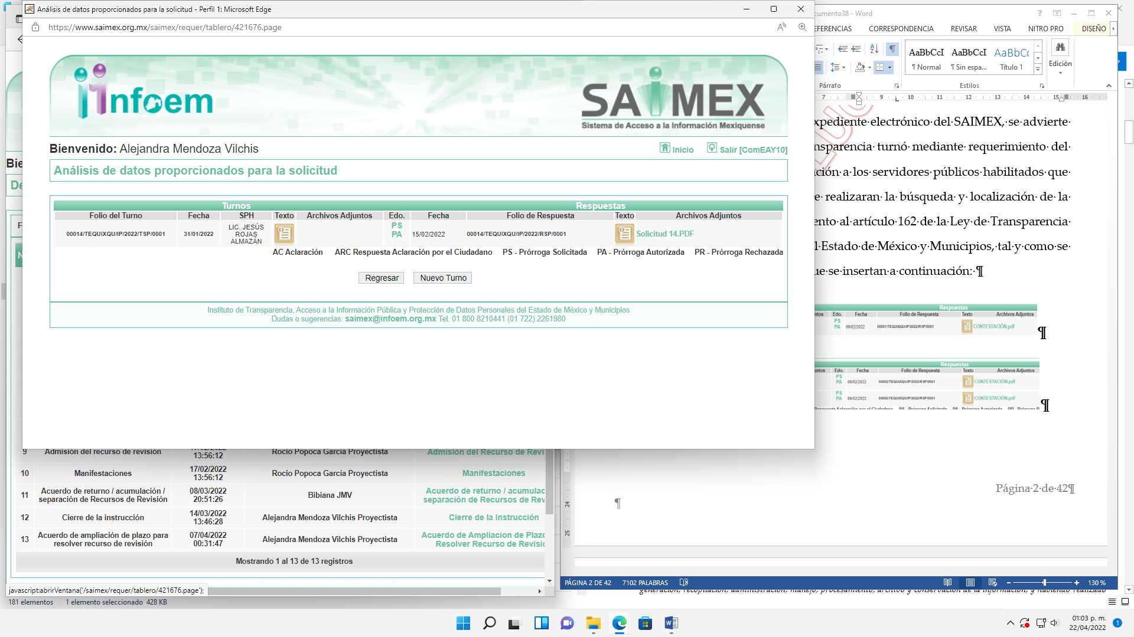
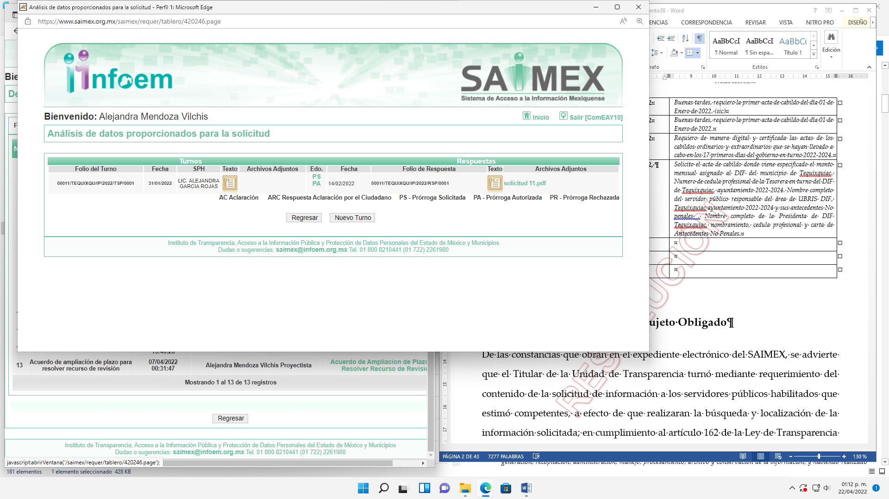
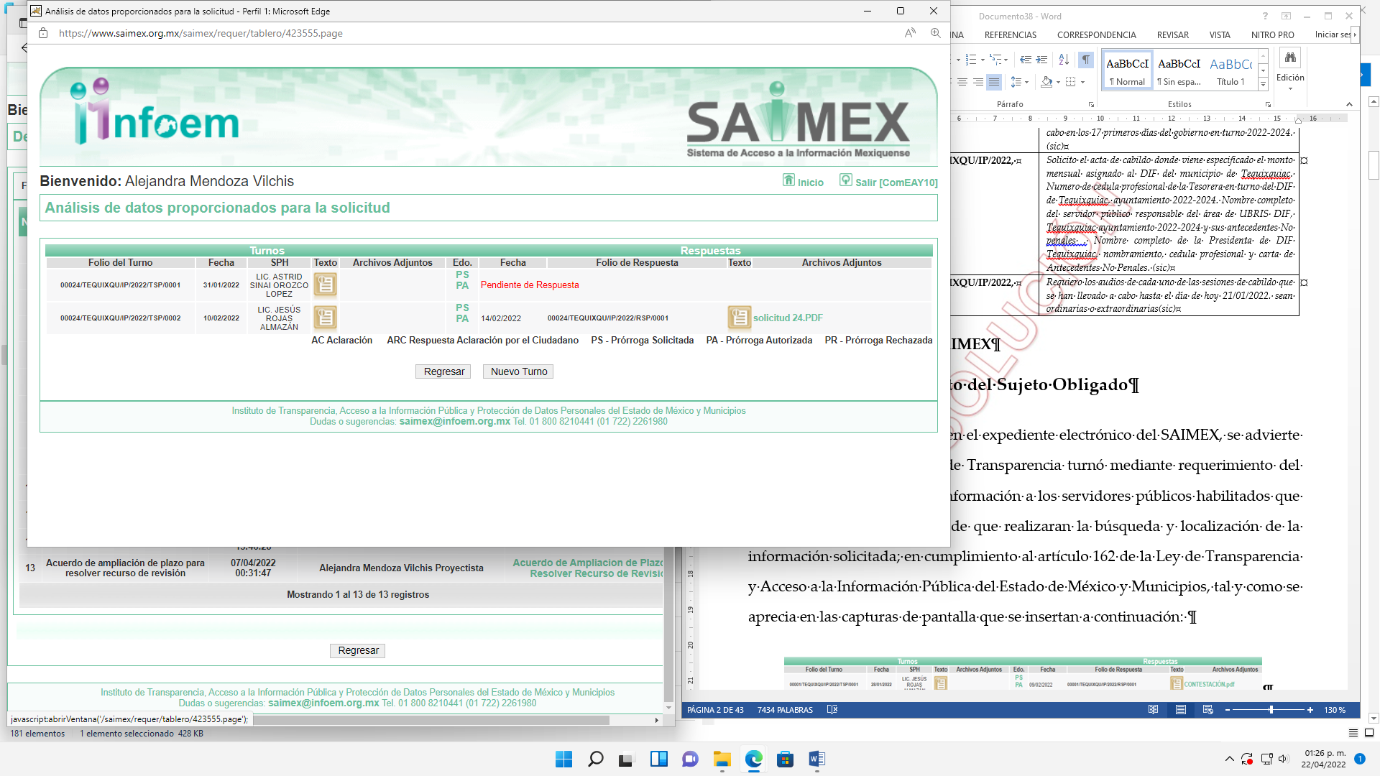
III. Ampliación del plazo para dar Respuesta a las Solicitudes de Información
De las constancias que obran en EL SAIMEX, se advierte que en fechas veintiocho de enero, primero, cinco y diez de febrero de dos mil veintidós, EL SUJETO OBLIGADO notificó una ampliación del plazo para atender las solicitudes de información de siete días; sin embargo, dichas prórrogas carecieron de la debida fundamentación y motivación de acuerdo con lo establecido en los artículos 49 y 163 de la Ley de Transparencia y Acceso a la Información Pública del Estado de México y Municipios.
IV. Respuestas del Sujeto Obligado:
De las constancias que obran en los expedientes electrónicos del SAIMEX, se advierte que en fechas nueve, catorce y quince de febrero de dos mil veintidós, EL SUJETO OBLIGADO dio respuesta a las solicitudes de información en los términos siguientes:
Número de Recurso | Número de Solicitud | Respuesta
00882/INFOEM/IP/RR/2022 | 00001/TEQUIXQU/IP/2022 | En respuesta EL SUJETO OBLIGADO hizo entrega del oficio número SEC/TEQ/INT/034/2022, de fecha ocho de febrero de dos mil veintidós, signado por el Encargado del Despacho de la Secretaría del Ayuntamiento mediante el cual, informó que por cuestiones d salud de algunos integrantes del ayuntamiento no se ha podido conseguir la totalidad de las firmas del acta solicitada y en consecuencia no se podía proporcionar la información.
00885/INFOEM/IP/RR/2022 | 00002/TEQUIXQU/IP/2022 | En respuesta EL SUJETO OBLIGADO hizo entrega del oficio número SEC/TEQ/INT/034/2022, de fecha ocho de febrero de dos mil veintidós, signado por el Encargado del Despacho de la Secretaría del Ayuntamiento mediante el cual, informó que por cuestiones d salud de algunos integrantes del ayuntamiento no se ha podido conseguir la totalidad de las firmas del acta solicitada y en consecuencia no se podía proporcionar la información.
00887/INFOEM/IP/RR/2022 | 00014/TEQUIXQU/IP/2022 | En respuesta EL SUJETO OBLIGADO hizo entrega del oficio SEC/TEQ/INT/038/2022, de fecha quince de febrero de dos mil veintidós, signado por el Encargado de Despacho de la Secretaría del Municipio de Tequixquiac, mediante el cual informó que por cuestiones d salud de algunos integrantes del ayuntamiento no se ha podido conseguir la totalidad de las firmas del acta solicitada y en consecuencia no se podía proporcionar la información.
00890/INFOEM/IP/RR/2022 | 00011/TEQUIXQU/IP/2022 | - El oficio número SMDIF/TEQ/PRE/OFIC.NO.030/2022 de fecha catorce de febrero del presente año, firmado por la Presidenta del DIF Municipal, mediante el cual informó que el responsable de la Unidad Básica de Rehabilitación e Integración Social es el Licenciado en Terapia Física Brian Alan Torres Villegas de quien adjuntó el Informe de No Antecedentes Penales en versión pública y el nombramiento de quien suscribió como Presidenta Honorifica del Sistema Municipal DIF.  - El acta del Comité de Transparencia número 002/2022 a través de la cual se aprobó la versión pública del Informe de No Antecedentes Penales referido por la Presidenta del DIF.
00892/INFOEM/IP/RR/2022 | 00024/TEQUIXQU/IP/2022 | En respuesta EL SUJETO OBLIGADO entregó el oficio número SEC/TEQ/INT/035/2022, de fecha catorce de febrero de dos mil veintidós, firmado por el Encargo de Despacho de la Secretaría del Municipio quien informó no cuenta con los audios solicitados en atención lo previsto en el artículo 30 de la Ley Orgánica Municipal del Estado de México.
V. De los Recursos de Revisión.
En fechas quince y dieciséis de febrero de dos mil veintidós, la particular presentó ante éste Instituto los Recursos de Revisión a través del SAIMEX, a los que se le asignaron los números citados en el proemio de la presente Resolución y serán objeto de estudio en el Considerando correspondiente, en contra de las respuestas otorgadas por EL SUJETO OBLIGADO y en los cuales EL RECURRENTE señaló como actos impugnados:
Número de Recurso | Número de Solicitud | Acto Impugnado
00882/INFOEM/IP/RR/2022 | 00001/TEQUIXQU/IP/2022 | Número de Folio de la Solicitud: 00001/TEQUIXQU/IP/2022
00885/INFOEM/IP/RR/2022 | 00002/TEQUIXQU/IP/2022 | Número de Folio de la Solicitud: 00001/TEQUIXQU/IP/2022Número
00887/INFOEM/IP/RR/2022 | 00014/TEQUIXQU/IP/2022 | Número de Folio de la Solicitud: 00014/TEQUIXQU/IP/2022
00887/INFOEM/IP/RR/2022 | 00011/TEQUIXQU/IP/2022 | Número de Folio de la Solicitud: 00011/TEQUIXQU/IP/2022
00892/INFOEM/IP/RR/2022 | 00024/TEQUIXQU/IP/2022 | Número de Folio de la Solicitud: 00024/TEQUIXQU/IP/2022
Asimismo, EL RECURRENTE, señaló como razones o motivos de inconformidad lo siguiente:
Número de Recurso | Número de Solicitud | Razones o motivos de inconformidad
00882/INFOEM/IP/RR/2022 | 00001/TEQUIXQU/IP/2022 | No recibí la información requerida y de acuerdo a los consecuentes cabildos ordinarios y extraordinarios que se han llevado a cabo se han presentado de manera presencial todos los integrantes del ayuntamiento en la mayoría de ellos, por lo cual no existe justificación para la no existencia de la información ya que han transcurrido hasta el día de hoy 36 días desde el primer cabildo.
00885/INFOEM/IP/RR/2022 | 00002/TEQUIXQU/IP/2022 | No recibí la información requerida y de acuerdo a los consecuentes cabildos ordinarios y extraordinarios que se han llevado a cabo se han presentado de manera presencial todos los integrantes del ayuntamiento en la mayoría de ellos, por lo cual no existe justificación para la no existencia de la información ya que han transcurrido hasta el día de hoy 36 días desde el primer cabildo.
00887/INFOEM/IP/RR/2022 | 00014/TEQUIXQU/IP/2022 | No recibir la información solicitada habiendo transcurrido los tiempos para poder entregar la misma.
00890/INFOEM/IP/RR/2022 | 00011/TEQUIXQU/IP/2022 | No recibí la información solicitada en tiempo y forma.
00892/INFOEM/IP/RR/2022 | 00024/TEQUIXQU/IP/2022 | No me han enviado los audios solicitados
VI. De los turnos de los Recursos de Revisión.
En fechas quince y dieciséis de febrero de dos mil veintidós, los Recursos de que se trata se enviaron electrónicamente al Instituto; por lo que, con fundamento en el artículo 185, fracción I de la Ley de Transparencia y Acceso a la Información Pública del Estado de México y Municipios, se turnaron, a través del SAIMEX, a los Comisionados José Martínez Vilchis, los Recursos de Revisión 00882/INFOEM/IP/RR/2022, 00890/INFOEM/IP/RR/2022 y 00885/INFOEM/IP/RR/2022, el Recurso de Revisión 00887/INFOEM/IP/RR/2022, a la Comisionada María del Rosario Mejía Ayala y el Recurso de Revisión 00892/INFOEM/IP/RR/2022 al Comisionado Luis Gustavo Parra Noriega, a efecto de que decretaran su admisión o desechamiento.

a) Admisión de los Recursos de Revisión:
Posteriormente, en fechas dieciséis, diecisiete, dieciocho y veintidós de febrero de dos mil veintidós, atento a lo dispuesto en el artículo 185, fracciones I, II y IV, de la Ley de Transparencia y Acceso a la Información Pública del Estado de México y Municipios, se notificó a las partes los Acuerdos de admisión a trámite de los referidos Recursos de Revisión; así como, la integración de los expedientes respectivos, mismos que se pusieron a disposición de las partes, para que en el plazo máximo de siete días hábiles, EL RECURRENTE realizara manifestaciones, alegatos y ofreciera las pruebas que a su derecho conviniera y, en el caso del SUJETO OBLIGADO, para que exhibiera los Informes Justificados correspondientes.
b) De la acumulación de los Recursos de Revisión
Por economía procesal y a fin de evitar la emisión de resoluciones contradictorias, el Pleno de este Instituto determinó la acumulación de los Recursos de Revisión 00882/INFOEM/IP/RR/2022, 00885/INFOEM/IP/RR/2022, 00887/INFOEM/IP/RR/2022, 00890/INFOEM/IP/RR/2022 y 00892/INFOEM/IP/RR/2022, en la Octava Sesión Ordinaria, de fecha tres de marzo de dos mil veintidós, turnándose al Comisionado Presidente José Martínez Vilchis, para que formulara y presentara el proyecto de resolución correspondiente.

Asimismo, es de señalar que, los recursos de referencia fueron presentados por el mismo RECURRENTE ante el SUJETO OBLIGADO, aunado a que resulta conveniente su trámite de forma unificada para evitar la emisión de resoluciones contradictorias, por lo que, fue procedente que este Organismo Garante decretara su acumulación, de conformidad con lo dispuesto en el artículo 18 del Código de Procedimientos Administrativos del Estado de México, de aplicación supletoria en términos del artículo 195 de la Ley de Transparencia y Acceso a la Información Pública del Estado de México y Municipios, los cuales establecen que dicha acumulación procede cuando:

a) El solicitante y la información referida sean las mismas;
b) Las partes o los actos impugnados sean iguales;
c) Cuando se trate del mismo solicitante, el mismo Sujeto Obligado, aunque se trate de solicitudes diversas; y
d) Resulte conveniente la resolución unificada de los asuntos.

Tal y como se mencionó anteriormente, los Recursos de Revisión que nos ocupan fueron interpuestos por el mismo RECURRENTE ante EL SUJETO OBLIGADO, además de que resulta conveniente su resolución conjunta.

Bajo este orden de ideas, se acordó procedente la acumulación de los Recursos de Revisión señalados en la presente Resolución, lo anterior, con el fin de no emitir resoluciones contradictorias entre sí, en caso de resolverlos en forma separada.
c) Manifestaciones
De las constancias que obran en el SAIMEX, se desprende que EL SUJETO OBLIGADO fue omiso en presentar los informes justificados correspondientes a los Recursos de Revisión objeto del presente estudio.
Por otra parte, EL RECURRENTE no presentó pruebas, no rindió alegatos o manifestación alguna respecto de los asuntos que se analizan, tal y como puede advertirse de las capturas de pantalla siguientes:
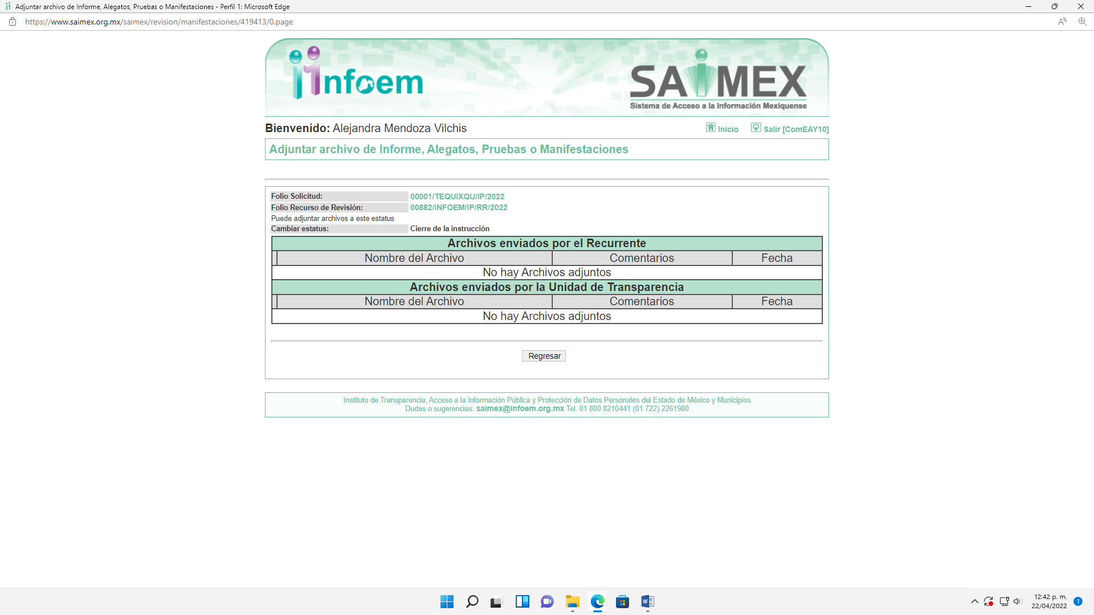
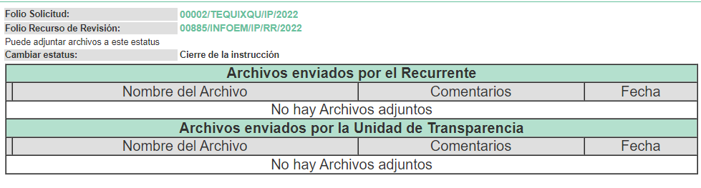
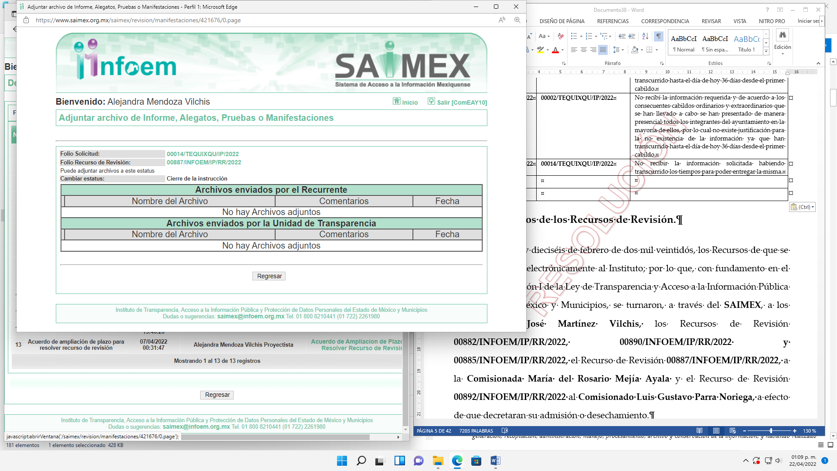
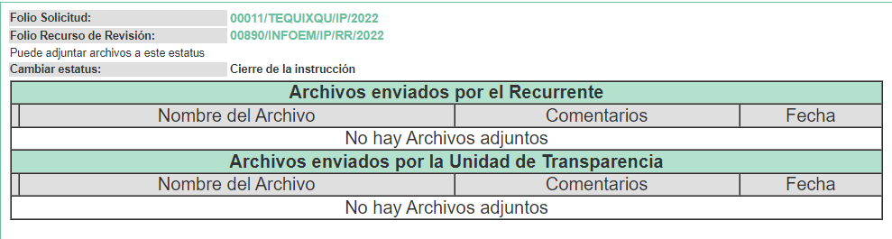
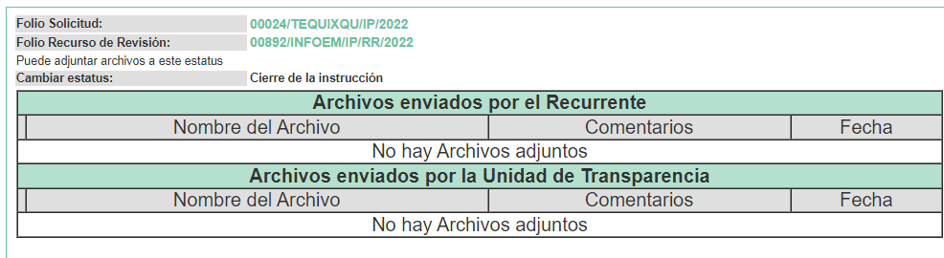
d) Del returno de los Recursos de Revisión:
En la Novena Sesión Ordinaria de fecha nueve de marzo de dos mil veintidós, por acuerdo del Pleno de este Órgano Garante, fueron returnados los Recursos de Revisión 00882/INFOEM/IP/RR/2022, 00885/INFOEM/IP/RR/2022, 00887/INFOEM/IP/RR/2022, 00890/INFOEM/IP/RR/2022 y 00892/INFOEM/IP/RR/2022 a la Comisionada Sharon Cristina Morales Martínez para su resolución y presentación al Pleno.
e) Cierres de Instrucción:
Una vez analizado el estado procesal que guardan los expedientes, el catorce de marzo de dos mil veintidós, se notificó el Acuerdo de cierre de instrucción; así como, la remisión de los mismos a efecto de ser resueltos, de conformidad con lo establecido en el artículo 185, fracciones VI y VIII de la Ley de Transparencia y Acceso a la Información Pública del Estado de México y Municipios.
f) Acuerdo de ampliación:
El siete de abril de dos mil veintidós, se notificó a las partes el Acuerdo de ampliación del plazo para resolver los Recursos de Revisión en estudio, por un periodo de hasta quince días hábiles, de conformidad con el artículo 181, tercer párrafo de la Ley de Transparencia y Acceso a la Información Pública del Estado de México y Municipios; y,
CONSIDERANDO
PRIMERO. Competencia.
Este Instituto de Transparencia, Acceso a la Información Pública y Protección de Datos Personales del Estado de México y Municipios, es competente para conocer y resolver los presentes Recursos de Revisión, conforme a lo dispuesto en los artículos 6, Apartado A de la Constitución Política de los Estados Unidos Mexicanos; 5, párrafos trigésimo, trigésimo primero y trigésimo segundo, fracciones IV y V de la Constitución Política del Estado Libre y Soberano de México; 2 fracción II, 13, 29, 36, fracciones I y II, 176, 178, 179, 181 párrafo tercero y 185 de la Ley de Transparencia y Acceso a la Información Pública del Estado de México y Municipios; y 9, fracciones I y XXIV y 11 del Reglamento Interior del Instituto de Transparencia, Acceso a la Información Pública y Protección de Datos Personales del Estado de México y Municipios.
SEGUNDO. Interés.
Los Recursos de Revisión fueron interpuestos por parte legítima en atención a que fueron presentados por EL RECURRENTE, quien a través del usuario y contraseña que él mismo creo para poder acceder al Sistema SAIMEX, es quien formuló las solicitudes de información pública.
TERCERO. Oportunidad.
Los Recursos de Revisión fueron interpuestos dentro del plazo de quince días hábiles, contados a partir del día siguiente al en que EL RECURRENTE tuvo conocimiento de la respuesta impugnada; tal y como, lo prevé el artículo 178 de la Ley de Transparencia y Acceso a la Información Pública del Estado de México y Municipios, que establece:
“Artículo 178. El solicitante podrá interponer, por sí mismo o a través de su representante, de manera directa o por medios electrónicos, Recursos de Revisión ante el Instituto o ante la Unidad de Transparencia que haya conocido de la solicitud dentro de los quince días hábiles, siguientes a la fecha de la notificación de la respuesta.

A falta de respuesta del sujeto obligado, dentro de los plazos establecidos en esta Ley, a una solicitud de Acceso a la Información Pública, el recurso podrá ser interpuesto en cualquier momento, acompañado con el documento que pruebe la fecha en que presentó la solicitud.

En el caso de que se interponga ante la Unidad de Transparencia, ésta deberá remitir el Recursos de Revisión al Instituto a más tardar al día siguiente de haberlo recibido.” (Sic)
En esa tesitura, atendiendo a que EL SUJETO OBLIGADO notificó las respuestas a las solicitudes de Acceso a la Información Pública en diferentes días, es necesario realizar las precisiones siguientes:
- Para los Recursos de Revisión números 00882/INFOEM/IP/RR/2022 y 00885/INFOEM/IP/RR/2022, se notificó la respuesta en fecha nueve de febrero de dos mil veintidós.
- Para los Recursos de Revisión 00890/INFOEM/IP/RR/2022 y 00892/INFOEM/IP/RR/2022, se notificó la respuesta en fecha catorce de febrero de dos mil veintidós.
- Para el Recurso de Revisión 00887/INFOEM/IP/RR/2022, se notificó la respuesta en fecha quince de febrero de dos mil veintidós.
Así, el plazo de quince días hábiles que el artículo 178 de la Ley de la materia otorga al hoy RECURRENTE para presentar los respectivos Recursos de Revisión, transcurrió de la siguiente manera:
- Para los Recursos de Revisión números 00882/INFOEM/IP/RR/2022 y 00885/INFOEM/IP/RR/2022, del diez de febrero al tres de marzo del presente año.
- Para los Recursos de Revisión 00890/INFOEM/IP/RR/2022 y 00892/INFOEM/IP/RR/2022, del quince de febrero al ocho de marzo del presente año.
- Para el Recurso de Revisión 00887/INFOEM/IP/RR/2022, del dieciséis de febrero al nueve de marzo del presente año.
Debiendo señalar que, no se contempló dentro del cómputo de los plazos arriba referidos, los días doce, trece, diecinueve, veinte, veintiséis y veintisiete de febrero, cinco y seis de marzo de dos mil veintidós, por corresponder a sábados y domingos, considerados como días inhábiles, en términos del artículo 3, fracción X de la Ley de Transparencia y Acceso a la Información Pública del Estado de México y Municipios; así como, el día dos de marzo de la anualidad, por corresponder a un día de suspensión de labores de conformidad con el Calendario Oficial en materia de Transparencia para el año dos mil veintidós y enero de dos mil veintitrés, aprobado por el Pleno de este Instituto en fecha quince de diciembre de dos mil veintiuno.
Por tanto, si los Recursos de Revisión que nos ocupan, se interpusieron los días quince y dieciséis de febrero de dos mil veintidós, éstos se encuentran dentro de los márgenes temporales previstos en el precepto legal citado en el párrafo anterior y, por tanto, su interposición se considera oportuna.
CUARTO. Procedibilidad.
Este Órgano Garante considera importante precisar que conforme al artículo 180, fracción II, último párrafo de la Ley de Transparencia y Acceso a la Información Pública del Estado de México y Municipios, que prevé cuando las solicitudes se presenten de manera electrónica no es requisito indispensable el proporcionar un nombre completo, tal como se muestra a continuación:
“Artículo 180. El Recurso de Revisión contendrá:
…
II. El nombre del solicitante que recurre o de su representante y, en su caso, …
En caso de que el recurso se interponga de manera electrónica no será indispensable que contengan los requisitos establecidos en las fracciones II, IV, VII y VIII.”
(Énfasis añadido)

Por lo que, derivado que el Recurso de Revisión materia del presente asunto, se interpuso de manera electrónica, no es necesario que contenga determinados requisitos, entre ellos, el nombre del hoy RECURRENTE; por lo que, en el presente caso, al haber sido presentado el Recurso de Revisión vía SAIMEX, dicho requisito resulta innecesario.

Aunado a lo anterior, cabe precisar que los artículos 6, Apartado A, fracciones III y IV de la Constitución Política de los Estados Unidos Mexicanos y 5, párrafos trigésimo, trigésimo primero y trigésimo segundo, fracciones I, III, IV y V de la Constitución Política del Estado Libre y Soberano de México, garantizan el ejercicio del Derecho de Acceso a la Información Pública toda vez que disponen que toda persona sin necesidad de acreditar interés alguno o justificar su utilización, tendrá acceso gratuito a la Información Pública.

Asimismo, se estima que el requisito relativo al nombre completo de la hoy RECURRENTE no constituye un supuesto indispensable de procedibilidad de los Recursos de Revisión, en términos de los artículos 25 de la Convención Americana de Derechos Humanos, 1 párrafos segundo y tercero, 6 apartado A, fracciones III y IV de la Constitución Política de los Estados Unidos Mexicanos y 5, párrafo vigésimo segundo de la Constitución Política del Estado Libre y Soberano de México, debido a que el Acceso a la Información Pública es un Derecho Humano que no requiere legitimación en la causa, sino que únicamente basta con que se encuentre legitimado en el procedimiento de Recurso de Revisión, circunstancia que se acredita en las constancias electrónicas que conforman el expediente de mérito, de las que se desprende que EL RECURRENTE es la misma persona que realizó la solicitud de Acceso a la Información Pública que ahora se impugna.
Es así que, para el estudio de la materia sobre la que se resuelve el presente Recurso de Revisión, resulta intrascendente conocer el nombre completo de la persona que lo hubiere promovido, en virtud de que tanto la Constitución Política de los Estados Unidos Mexicanos, como la Constitución Política del Estado Libre y Soberano de México, reconocen la prerrogativa de los individuos para que no resulte necesario la acreditación de un interés o justificar la utilización de la información; siendo ocioso realizar dicho análisis; toda vez que, se limitaría el ejercicio de un Derecho Humano, como el Derecho de Acceso a la Información Pública por una cuestión procedimental.
QUINTO. Estudio y análisis del asunto.
El presente análisis y la emisión de la resolución se fundan en el contenido íntegro de las actuaciones que obran en el expediente electrónico del SAIMEX, ello con la finalidad de que este Órgano Garante se encuentre en la posibilidad de dictar el fallo correspondiente y conforme a derecho, tomando en consideración los elementos aportados por las partes y respetando en todo momento el principio de máxima publicidad consagrado en nuestra legislación mexicana.
En ese tenor, para un mejor estudio y comprensión del asunto que se resuelve, es preciso recordar que EL RECURRENTE solicitó al SUJETO OBLIGADO la información que a continuación se desagrega:
- La primera Acta de Cabildo de fecha 1 de enero de 2022.
- De manera digital y certificada las actas de cabildo ordinarias y extraordinarias que se hubieran llevado a cabo en los primeros diecisiete días de gobierno de la actual administración municipal (2022-2024).
- Acta de cabildo en la que se hubiera especificado el monto mensual asignado al Sistema Municipal para el Desarrollo Integral de la Familia del Municipio de Tequixquiac.
- Número de Cédula Profesional de la Tesorera del Sistema Municipal para el Desarrollo Integral de la Familia del Municipio.
- Nombre completo y antecedentes no penales del servidor público responsable del área de UBRIS en el Sistema Municipal para el Desarrollo Integral de la Familia del Municipio.
- Nombre completo, nombramiento, antecedentes no penales y Cédula Profesional de la Presidenta del Sistema Municipal para el Desarrollo Integral de la Familia del Municipio.
- Los audios de cada una de las sesiones de cabildo que se hubieran llevado a cabo hasta el día veintiuno de enero del presente año, ya sean ordinarias o extraordinarias.
En respuesta a los planteamientos del solicitante, EL SUJETO OBLIGADO manifestó lo siguiente:
- , b) y c) El encargado del Despacho de la Secretaría del Ayuntamiento informó que por cuestiones de salud de algunos integrantes del Ayuntamiento no se habían recabado todas las firmas del Acta solicitada y en consecuencia no le podía ser proporcionada.
d) No se pronunció
e) La Presidente del Sistema Municipal para el Desarrollo Integral de la Familia informó que el Licenciado en Terapia Física Brian Alan Torres Villegas es el encargado de la Unidad Básica de Rehabilitación e Integración Social (UBRIS) y entregó en versión pública el informe de No Antecedentes Penales del servidor público citado y adjunto el Acta del Comité de Transparencia en la que se aprobó la versión pública del informe entregado en respuesta.
f) Entregó únicamente el nombramiento de la Presidente del Sistema Municipal para el Desarrollo Integral de la Familia, argumentando que el cargo es honorifico.
g) El Encargado de Despacho de la Secretaría del Municipio manifestó que en atención a lo previsto en el artículo 30 de la Ley Orgánica Municipal del Estado de México no contaba con los audios solicitados.
Inconforme EL RECURRENTE con las respuestas proporcionadas, presentó los Recursos de Revisión objeto de estudio en los que se duele esencialmente de que no se le haga entrega de las Actas de Cabildo y de los audios solicitados.

Se debe señalar en este punto que EL SUJETO OBLIGADO fue omiso en rendir los informes justificados correspondientes y EL RECURRENTE en presentar pruebas o rendir manifestaciones que a su derecho convinieran.

Hechas las precisiones anteriores, es necesario para un mejor estudio del presente asunto el analizar por tema los requerimientos del particular y determinar si procede o no la entrega de la información; en ese tenor en cuanto a los requerimientos identificados en el presente estudio con los incisos a), b) y c) en donde EL RECURRENTE solicitó la primera Acta de Cabildo de fecha 1 de enero de 2022; de manera digital y certificada las actas de cabildo ordinarias y extraordinarias que se hubieran llevado a cabo en los primeros diecisiete días de gobierno de la actual administración municipal (2022-2024) y el Acta de cabildo en la que se hubiera especificado el monto mensual asignado al Sistema Municipal para el Desarrollo Integral de la Familia del Municipio de Tequixquiac.

Solicitudes a las que en respuesta el encargado del Despacho de la Secretaría del Ayuntamiento informó que por cuestiones de salud de algunos integrantes del Ayuntamiento no se habían recabado todas las firmas del Acta solicitada y en consecuencia no le podían ser proporcionadas las Actas de Cabildo solicitadas.

En ese orden de ideas es importante traer a contexto que el artículo 1.293 del Código de Procedimientos Civiles del Estado de México, prevé el concepto de documento público y es: “Artículo 1.293.- Son documentos públicos los formulados por Notarios o Corredores Públicos, y los expedidos por servidores públicos en el ejercicio de sus atribuciones legales. La calidad de públicos se demuestra por los sellos, firmas u otros signos exteriores que prevengan las leyes.” (Sic) en ese tenor las Actas de Cabildo solicitadas y respecto de las cuales EL SUJETO OBLIGADO no niega su existencia si no que por el contrario refiere un impedimento formal para su entrega, constituyen un documento público; por lo que, si las mismas se hubieran remitido a través del SAIMEX como parte de la respuesta del Titular de la Unidad de Transparencia, aun cuando no se encontraran completas las firmas del Cabildo, dichas documentales seguirían considerándose validas en materia de transparencia y a efecto de tener por colmado el Derecho de Acceso a la Información del RECURRENTE únicamente; lo anterior de acuerdo con el Criterio Orientador número 07/19 emitido por el Instituto Nacional de Transparencia, Acceso a la Información y Protección de Datos Personales, que a la letra dice:

“Documentos sin firma o membrete. Los documentos que son emitidos por las Unidades de Transparencia son válidos en el ámbito de la Ley Federal de Transparencia y Acceso a la Información Pública cuando se proporcionan a través de la Plataforma Nacional de Transparencia, aunque no se encuentren firmados y no contengan membrete.”
(Énfasis añadido)

Aunado a que EL SUJETO OBLIGADO se encuentra constreñido a contar con la información solicitada en términos de lo establecido en el artículo 94, fracción II, inciso b) de la Ley de Transparencia y Acceso a la Información Pública del Estado de México y Municipios, que establece como deber de los Municipios poner a disposición del público y actualizar entre otras cosas la información relativa a las actas de cabildo, tal y como se muestra a continuación:

“Título Quinto
De las Obligaciones de Transparencia
Capítulo III
De las Obligaciones de Transparencia Específicas de los Sujetos Obligados

Artículo 94. Además de las obligaciones de transparencia común a que se refiere el Capítulo II de este Título, los sujetos obligados del Poder Ejecutivo Local y municipales, deberán poner a disposición del público y actualizar la siguiente información:
…
II. Adicionalmente en el caso de los municipios:
…
b) Las actas de sesiones de cabildo, los controles de asistencia de los integrantes del Ayuntamiento a las sesiones de cabildo y el sentido de votación de los miembros del cabildo sobre las iniciativas o acuerdos;
…”
(Énfasis añadido

En consecuencia, lo procedente es ordenar al SUJETO OBLIGADO haga entrega en versión pública de ser procedente de la primera Acta de Cabildo de fecha 1 de enero de 2022; de manera digital y certificada las actas de cabildo ordinarias y extraordinarias que se hubieran llevado a cabo en los primeros diecisiete días de gobierno de la actual administración municipal (2022-2024) y el Acta de cabildo en la que se hubiera especificado el monto mensual asignado al Sistema Municipal para el Desarrollo Integral de la Familia del Municipio de Tequixquiac.

En relación al requerimiento del inciso b) en donde el particular solicitó la entrega de las Actas de cabildo de manera digital y certificada, es importante que este Instituto le haga de conocimiento que la emisión de copias certificadas devienen con costo, mismo que se encuentra previsto en el artículo 174 fracción III de la Ley de Transparencia y Acceso a la Información Pública del Estado de México y Municipios, el cual dispone en caso de existir costos para obtener la información deberán cubrirse de manera previa a la entrega y no podrán ser superiores a la suma de la certificación de los documentos.

Las cuotas de los derechos aplicables deberán establecerse, en su caso, en el Código Financiero del Estado de México y Municipios y demás disposiciones jurídicas aplicables, las cuales se publicarán en los sitios de internet de los sujetos obligados. En su determinación se deberá considerar que los montos permitan o faciliten el ejercicio del derecho de acceso a la información.
Lo anterior, tomando en cuenta lo dispuesto por el Código Financiero del Estado de México y Municipios, el cual regula la actividad financiera estatal y municipal, entendiendo a dicha actividad la que comprende la obtención, administración y aplicación de los ingresos públicos, así como lo conducente a la transparencia y difusión de la información financiera relativa al presupuesto, ejercicio, evaluación y rendición de cuentas, en apego a las disposiciones aplicables en la materia.
Por tanto, se tiene que el artículo 7, del Código referido establece que, para cubrir el gasto público y demás obligaciones a su cargo, el Estado y los Municipios percibirán en cada ejercicio fiscal los impuestos, derechos, aportaciones de mejoras, productos, aprovechamientos, ingresos derivados de la coordinación hacendaria, e ingresos provenientes de financiamientos, establecidos en la Ley de ingresos. Asimismo, el artículo 9 en su fracción II define a los derechos como las contraprestaciones establecidas en este Código que deben pagar las personas físicas y jurídicas colectivas, por el uso o aprovechamiento de los bienes del domino público de la Entidad, así como por recibir servicios que preste, el Estado, sus organismos y Municipios en funciones de derecho público.
Así, se tiene que el cobro por la certificación de los documentos a entregar, es un ingreso al que tienen derecho los municipios y su destino es cubrir el gasto público y demás obligaciones a su cargo, toda vez que es una ganancia lícita que se debe obtener con el cumplimiento de la obligación del Recurrente a realizar el pago establecido en el artículo 148 del Código Financiero.
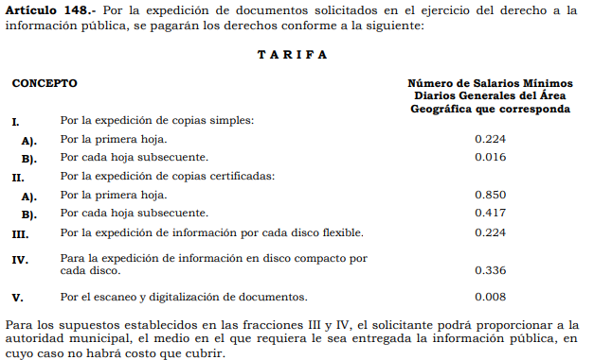
Del precepto legal en cita, se advierten los costos que deben observarse y realizar el respectivo cobro.
Dicha modalidad de entrega en copias certificadas no implica que se tenga que acudir ante un notario o fedatario público, sino que faculta a los servidores públicos para que expidan certificaciones de los documentos solicitados que obran en los archivos de las dependencias o entidades en copia simple u original según sea el caso.
Al respecto, el Poder Judicial de la Federación ha establecido que los servidores públicos tendrán la facultad para la expedición de copias respecto de los documentos que obren en sus archivos, y que el derecho de los particulares de solicitar copias es respecto de los documentos que obran en las oficinas públicas.
Por otra parte, la Suprema Corte de Justicia de la Nación también ha establecido el derecho de los particulares de solicitar copia o testimonio de documentos o piezas que obran en las oficinas públicas y por ende la obligación de las autoridades, de expedir las copias certificadas que les soliciten.
Sirve de fundamentación a lo antes expresado, el criterio 2/09 del entonces Instituto Federal de Acceso a la Información Pública y Protección de Datos Personales que se transcribe a continuación para la claridad de las razones que justifican la actuación de este órgano garante.
“Copias certificadas. La certificación prevista en la Ley Federal de Transparencia y Acceso a la Información Pública Gubernamental corrobora que el documento es una copia fiel del que obra en los archivos de la dependencia o entidad. El artículo 40, fracción IV de la Ley Federal de Transparencia y Acceso a la Información Pública Gubernamental prevé la posibilidad de que el solicitante elija que la entrega de la información sea en copias certificadas. Por su parte, el artículo 44 de la misma ley establece, entre otras cuestiones, que las respuestas a solicitudes se deberán atender en la mayor medida de lo posible a la solicitud del interesado. Considerando que el artículo 1° de la ley en cita tiene como finalidad proveer lo necesario para garantizar el acceso de toda persona a la información en posesión de las autoridades, la certificación a que se refiere la Ley Federal de Transparencia y Acceso a la Información Pública Gubernamental tiene por efecto constatar que la copia certificada que se entrega es una reproducción fiel del documento -original o copia simple- que obra en los archivos de la dependencia o entidad requerida. En ese orden de ideas, la certificación, para efectos de acceso a la información, a diferencia del concepto que tradicionalmente se ha sostenido en diversas tesis de la Suprema Corte de Justicia de la Nación, no tiene como propósito que el documento certificado haga las veces de un original, sino dejar evidencia de que los documentos obran en los archivos de los sujetos obligados, tal cual se encuentran.”
Ahora bien, para la entrega de la información certificada tal y como fue solicitada por el particular en el asunto que nos ocupa, debemos tener en cuenta que los Lineamientos para la Recepción, Trámite y Resolución de las solicitudes de acceso a la información pública, así como de los recursos de revisión que deberán observar los sujetos obligados por la Ley de Transparencia y Acceso a la Información Pública del Estado de México y Municipios, disponen en el numeral treinta y ocho incisos e), f) y h), establecen que en el caso de que la información se haya solicitado en una modalidad que sea técnicamente factible y que constituya un costo de reproducción, se deberá informar al particular el costo total, el lugar y procedimiento para realizar el pago correspondiente; y los horarios en los cuales estará a su disposición la información solicitada.
Continuando con el análisis de los requerimientos, toca el turno de los identificados en el presente estudio con los incisos d), e) y f) en donde l EL RECURRENTE solicitó el número de Cédula Profesional de la Tesorera del Sistema Municipal para el Desarrollo Integral de la Familia del Municipio; el nombre completo y antecedentes no penales del servidor público responsable del área de UBRIS en el Sistema Municipal para el Desarrollo Integral de la Familia del Municipio y el nombre completo, nombramiento, antecedentes no penales y Cédula Profesional de la Presidenta del Sistema Municipal para el Desarrollo Integral de la Familia del Municipio.

En donde en respuesta EL SUJETO OBLIGADO realizó las manifestaciones siguientes:
d) No se pronunció
e) La Presidente del Sistema Municipal para el Desarrollo Integral de la Familia informó que el Licenciado en Terapia Física Brian Alan Torres Villegas es el encargado de la Unidad Básica de Rehabilitación e Integración Social (UBRIS) y entregó en versión pública el informe de No Antecedentes Penales del servidor público citado y adjunto el Acta del Comité de Transparencia en la que se aprobó la versión pública del informe entregado en respuesta.
f) Entregó únicamente el nombramiento de la Presidente del Sistema Municipal para el Desarrollo Integral de la Familia, argumentando que el cargo es honorifico.
Así, en atención a que EL SUJETO OBLIGADO fue omiso en emitir una respuesta en torno al número de cédula profesional de la Tesorera del Sistema Municipal para el Desarrollo Integral de la Familia del Municipio es que conviene traer a contexto lo establecido en el artículo 15 Ter de la Ley que crea los Organismos Públicos Descentralizados de Asistencia Social, de Carácter Municipal, Denominados "Sistemas Municipales para el Desarrollo Integral de la Familia", que establece entre otros requisitos para ocupar dicho cargo los siguientes:
“Artículo 15 Ter.- Para ocupar el cargo de Tesorero del organismo, o equivalentes, se deberán satisfacer los siguientes requisitos:
...
IV. Acreditar ante el Titular del organismo o ante el Consejo Directivo, cuando sea el caso, el tener los conocimientos suficientes para poder desempeñar el cargo, contar con título profesional en las áreas económicas o contable-administrativas con experiencia mínima de un año en la materia y con la certificación de competencia laboral específica, correspondiente al puesto, expedida por el Instituto Hacendario del Estado de México o cualquier autoridad competente.

El requisito de la certificación de competencia laboral, deberá acreditarse dentro de los seis meses siguientes a la fecha en que inicie funciones.
…”
(Énfasis añadido)
En ese tenor, el título profesional y la cedula profesional o cualquier otro documento que, acredite su experiencia académica, de quien ocupe cargos en la administración pública permitirá a los particular conocer con toda certeza y de manera indudable si las personas que se desempeñan en dichos cargos cuentan con la idoneidad de desempeñarlos y así como la capacidad de desarrollar las actividades y atribuciones que se deriven de estos. Elementos indispensables y necesarios para que se encuentre en condiciones plenas de ejercer, de manera informada, su derecho a la libertad de expresión y, en su caso, el control constitucional popular de los actos de gobierno. Como se ha señalado antes, la concurrencia de todos los elementos que integran dichos documentos permiten apreciar en todo su valor el contenido de los documentos públicos requeridos.
En ese contexto es necesario precisar que el título profesional o certificado son documentos expedidos por instituciones educativas del Estado o particulares que tengan reconocimiento de validez oficial, a favor de la persona que haya concluido los estudios correspondientes y que haya demostrado tener los conocimientos necesarios de conformidad con la legislación aplicable.
Por otro lado la Secretaria de Educación Pública (SEP) refiere que la cédula profesional es una credencial plástica, expedida por la misma Secretaría, cuya finalidad es comprobar que una persona terminó por completo sus estudios y que tiene los conocimientos para ejercer su profesión.
Finalmente resulta reiterativo pero no intrascendente mencionar que la distinción entre una cédula y un título profesional radica tres vertientes principales a saber:
- . El título profesional es expedido por instituciones del Estado o descentralizadas, y por instituciones particulares mientras que la cédula profesional se expide por la Dirección General de Profesiones,
- Se obtiene un título tras haber concluido los estudios correspondientes y haber demostrado tener los conocimientos necesarios, en tanto, la cédula profesional se logra tras haber registrado un título profesional y haber cubierto los requisitos establecidos por la Dirección General de Profesiones.
- La cédula es un documento de ejercicio con efectos de patente, el título profesional no.
Bajo ese tenor es oportuno señalar que la Dirección General de Profesiones expedirá dicho documento al interesado, por lo que se desprende que tramitar la cédula profesional es una facultad potestativa del profesionista que puede o no realizar.
Por todo lo antes expuesto es dable ordenarse la entrega en versión pública de la cédula de la Tesorera del Sistema Municipal para el Desarrollo Integral de la Familia del Municipio de Tequixquiac, en caso de no contar con la cédula que se ordena el SUJETO OBLIGADO deberá explicar de manera fundada y motivada las razones por las cuales no cuenta con la misma.
Luego en cuanto al requerimiento identificado en el presente estudio con el inciso e), se tiene por colmado con la respuesta del SUJETO OBLIGADO, pues se solicitó el nombre y sus antecedentes No Penales del encargado de la Unidad Básica de Rehabilitación e Integración Social (UBRIS), datos que fueron entregados en respuesta en versión pública y adjuntó el Acta a través de la cual el Comité de Transparencia aprobó la versión pública del informe de No antecedentes Penales del servidor público; sirven de sustento a lo anterior las imágenes siguientes:


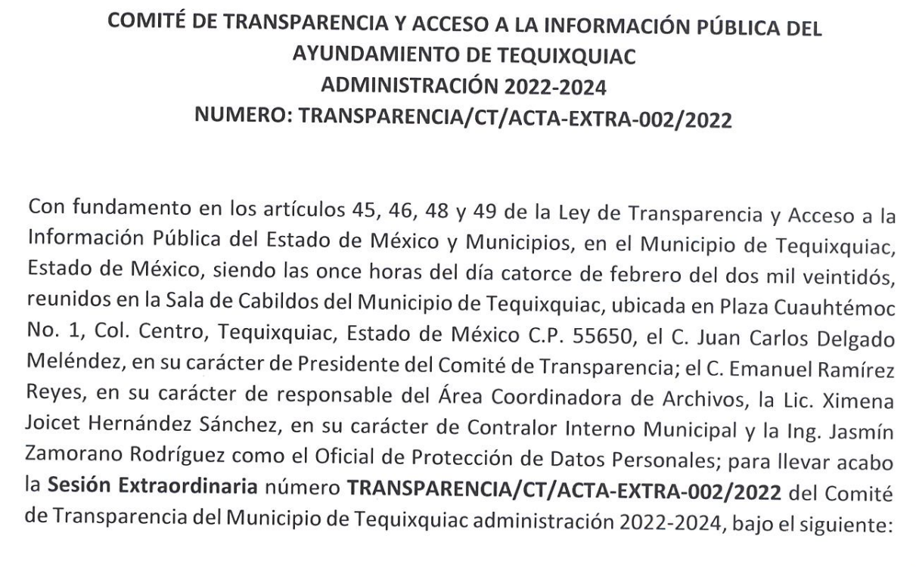
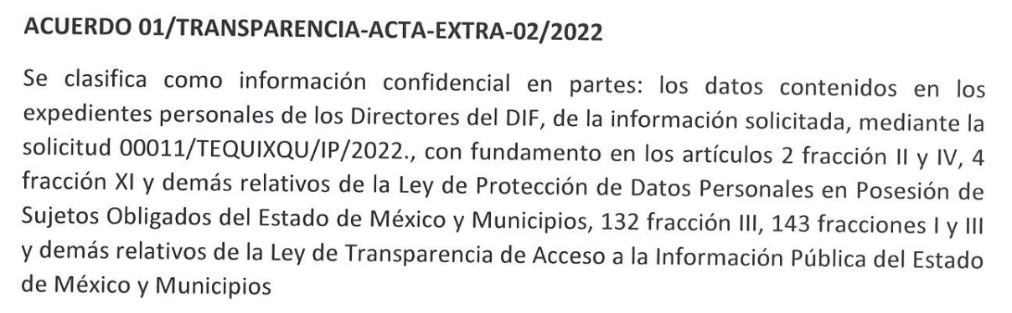
Ahora bien debido a que existió un pronunciamiento de parte del SUJETO OBLIGADO a fin de dar respuesta a la solicitud planteada, este Instituto no está facultado para manifestarse sobre la veracidad de la información proporcionada, pues este Órgano Garante conforme al artículo 36 de la Ley de la Materia, no se encuentra facultado para pronunciarse acerca de la veracidad de la información remitida por los Sujetos Obligados.
Sirve de sustento a lo anterior, el criterio 31/10 emitido por el entonces Instituto Federal de Acceso a la Información y Protección de Datos, ahora Instituto Nacional de Acceso a la Información y Protección de Datos, el cual refiere:
“El Instituto Federal de Acceso a la Información y Protección de Datos no cuenta con facultades para pronunciarse respecto de la veracidad de los documentos proporcionados por los sujetos obligados. El Instituto Federal de Acceso a la Información y Protección de Datos es un órgano de la Administración Pública Federal con autonomía operativa, presupuestaria y de decisión, encargado de promover y difundir el ejercicio del derecho de acceso a la información; resolver sobre la negativa de las solicitudes de acceso a la información; y proteger los datos personales en poder de las dependencias y entidades. Sin embargo, no está facultado para pronunciarse sobre la veracidad de la información proporcionada por las autoridades en respuesta a las solicitudes de información que les presentan los particulares, en virtud de que en los artículos 49 y 50 de la Ley Federal de Transparencia y Acceso a la Información Pública Gubernamental no se prevé una causal que permita al Instituto Federal de Acceso a la Información y Protección de Datos conocer, vía recurso revisión, al respecto. “ (Sic)
Finalmente en cuanto al requerimiento del RECURRENTE identificado en el presente estudio con el inciso f) en donde solicitó el nombre completo, nombramiento, antecedentes no penales y Cédula Profesional de la Presidenta del Sistema Municipal para el Desarrollo Integral de la Familia del Municipio; es importante recordar que EL SUJETO OBLIGADO en respuesta entregó el nombre y nombramiento como Presidenta Honorifica del Sistema Municipal para el Desarrollo Integral de la Familia del Municipio; tal y como se advierte a continuación:

Derivado de la imagen anterior, es evidente que la servidora pública referida desempeña el cargo de manera honorifica y dicho nombramiento fue emitido de conformidad con lo previsto en la fracción VI, del artículo 48 de la Ley Orgánica Municipal del Estado de México y Municipios, que a la letra reza:
Artículo 48.- El presidente municipal tiene las siguientes atribuciones
…
VI. Proponer al ayuntamiento los nombramientos de secretario, tesorero y titulares de las dependencias y organismos auxiliares de la administración pública municipal, favoreciendo para tal efecto el principio de igualdad y equidad de género;
…
(Énfasis añadido)
Así, en relación a dicha atribución la Ley que crea los Organismos Públicos Descentralizados de Asistencia Social, de Carácter Municipal, Denominados "Sistemas Municipales para el Desarrollo Integral de la Familia", establece como Organismos Superiores dentro de los Sistemas DIF, a las Juntas de Gobierno, La Presidencia y la Dirección; por lo que para la integración de la Junta de Gobierno como el Órgano Superior se deberá integra por un Presidente, un Secretario, un Tesorero y dos Vocales, sirviendo de sustento a lo anterior el numeral 12 de la Ley en cita:
“Artículo 12.- El Órgano Superior de los Organismos será la Junta de Gobierno, la cual se integrará con un Presidente, un Secretario, un Tesorero y dos Vocales. Recayendo la Presidencia en la persona que al efecto nombre el C. Presidente Municipal, lo mismo el Secretario, que en todo caso será el Director, el Tesorero será la persona que designe el Presidente de la Junta de Gobierno y los Vocales serán dos funcionarios Municipales, cuya actividad se encuentre más relacionada con los objetivos de los Organismos.”
(Énfasis añadido)
En atención a que la propia Presidenta del Sistema Municipal DIF, es designada directamente por el Presidente Municipal de Tequixquiac con dicho cargo honorifico, también lo es el de Presidente de la Junta de Gobierno; de acuerdo con lo establecido en el artículo 13 Bis-C de la Ley en comento y que a la letra reza:
“Artículo 13 Bis-C.- Los cargos de los miembros de la Junta serán honorífico” (Sic)
En consecuencia si el cargo es honorifico y la designación es directa por el Presidente Municipal; motivo por el cual este ´Órgano Garante no advierte la existencia de fuente obligacional para que EL SUJETO OBLIGADO cuente entre sus archivos con los documentos en donde conste el número de cédula profesional y certificado de antecedente no penales de la Presidenta del Sistema Municipal DIF, es designada directamente por el Presidente Municipal de Tequixquiac; por lo que, dicho requerimiento de tiene por colmado con el nombramiento entregado en respuesta ello de conformidad con lo previsto en el artículo 36 de la Ley de Transparencia y Acceso a la Información Pública del Estado de México y Municipios al no encontrase facultado este Instituto para pronunciarse acerca de la veracidad de la información remitida por los Sujetos Obligados y en atención al Criterio Orientador 31/10 emitido por el entonces Instituto Federal de Acceso a la Información y Protección de Datos, ahora Instituto Nacional de Acceso a la Información y Protección de Datos, citado en párrafos anteriores.
Finalmente en cuanto al requerimiento identificado en el presente estudio con el inciso g) en donde EL RECURRENTE solicitó los audios de cada una de las sesiones de cabildo que se hubieran llevado a cabo hasta el día veintiuno de enero del presente año, ya sean ordinarias o extraordinarias; por lo que, en respuesta EL SUJETO OBLGADO manifestó que solo cuenta en sus archivos con lo que prevé el artículo 30 de la Ley Orgánica Municipal del Estado de México y no contaba con los audios solicitados.
En ese tenor, es importante traer a contexto el contenido del artículo en cita que a la letra reza:
“Artículo 30. Las sesiones del ayuntamiento serán presididas por el presidente municipal o por quien lo sustituya legalmente; constarán en un libro que deberá contener las actas en las cuales deberán asentarse los extractos de los acuerdos y asuntos tratados y el resultado de la votación. Cuando se refieran a reglamentos y otras normas de carácter general que sean de observancia municipal estos constarán íntegramente en el libro de actas debiendo firmar en ambos casos los miembros del Ayuntamiento que hayan estado presentes, debiéndose difundir en el Gaceta Municipal y en los estrados de la Secretaría del Ayuntamiento. De las actas, se les entregará copia certificada en formato físico o electrónico a los integrantes del Ayuntamiento que lo soliciten en un plazo no mayor de ocho días hábiles. Los documentos electrónicos en el que consten las firmas electrónicas avanzadas o el sello electrónico de los integrantes del Ayuntamiento tendrá el carácter de copia certificada.

Todos los acuerdos de las sesiones que no contengan información clasificada y el resultado de su votación, serán difundidos cada mes en la Gaceta Municipal y en los estrados de la Secretaría del Ayuntamiento, así como los datos de identificación de las actas que contengan información clasificada, incluyendo en cada caso, el fundamento legal que clasifica la información.

Para cada sesión se deberá contar con una versión estenográfica o videograbada que permita hacer las aclaraciones pertinentes, la cual formará parte del acta correspondiente. La versión estenográfica o videograbada deberá estar disponible en la página de internet del Ayuntamiento y en las oficinas de la Secretaría del Ayuntamiento.”
(Énfasis añadido)
Del análisis sistemático al artículo en cita se puede advertir que si bien el particular solicitó audios, lo cierto es que en los archivos del SUJETO OBLIGADO solamente obraran las videograbaciones de las sesiones, mismas que deberán contener no solo imágenes sino también el audio de las mismas; por lo que, es procedente que este Órgano Garante en términos de lo establecido en los artículo 13 y 181, párrafo cuarto supla la deficiencia de la solicitud de información del RECURRENTE en atención a que al no ser experto en la materia requiere los audios de las sesiones de cabildo; sin embargo, en atención a ello es que se considere que lo solicitado sean las videograbaciones de las sesiones de cabildo ordinarias y extraordinarias celebradas hasta el 21 de enero de 2022; por lo que si EL SUJETO OBLIGADO estableció en su respuesta la misma fuente obligacional que lo constriñe a contar con dicha información; motivo por el que, se obvia el análisis de la competencia por parte del SUJETO OBLIGADO, para generar, administrar o poseer la información solicitada, dado que éste ha asumido la misma.
En efecto, el hecho de que EL SUJETO OBLIGADO haya asumido contar con la información pública solicitada, acepta que la genera, posee y administra, en ejercicio de sus funciones de derecho público, motivo por el cual se actualiza el supuesto jurídico, previsto en el artículo 12 de la Ley de Transparencia y Acceso a la Información Pública del Estado de México y Municipios.
“Artículo 12. Quienes generen, recopilen, administren, manejen, procesen, archiven o conserven información pública serán responsables de la misma en los términos de las disposiciones jurídicas aplicables.
Los sujetos obligados sólo proporcionarán la información pública que se les requiera y que obre en sus archivos y en el estado en que ésta se encuentre. La obligación de proporcionar información no comprende el procesamiento de la misma, ni el presentarla conforme al interés del solicitante; no estarán obligados a generarla, resumirla, efectuar cálculos o practicar investigaciones.”
Así, el estudio de la naturaleza jurídica de la información pública solicitada, tiene por objeto determinar si ésta la genera, posee o administra EL SUJETO OBLIGADO; sin embargo, en aquellos casos en que éste la asume, a nada práctico nos conduciría su estudio, ya que se insiste, dicha información, fue admitida por el mismo; por lo que, la genera, posee y administra, en ejercicio de sus funciones de derecho público, motivo por el cual, se actualiza el supuesto jurídico, previsto en el artículo 12 de la Ley de la materia, anteriormente referido y en consecuencia resulta procedente ordenar su entrega.
Ahora bien, respecto a la información de la que se ordena su entrega en versión pública, en términos del artículo 143 de la Ley de Transparencia y Acceso a la Información Pública del Estado de México y Municipios, se deberá omitir, eliminar o suprimir la información confidencial. En ese sentido, sólo podrán ser testados los datos que actualicen las hipótesis normativas previstas en dicho precepto legal, y deberá procederse a su clasificación mediante las formalidades de Ley, es decir, que el Comité de Transparencia del SUJETO OBLIGADO emita el Acuerdo de Clasificación correspondiente debidamente fundado y motivado, en el cual se sustente la versión pública, en términos de los numerales 49 fracción VIII y 132 fracciones II y III de la Ley de Transparencia y Acceso a la Información Pública del Estado de México y Municipios, así como los numerales Segundo, fracción XVIII, y del Cuarto al Décimo Primero de los Lineamientos Generales en materia de Clasificación y Desclasificación de la Información, así como para la elaboración de Versiones Públicas, que literalmente expresan:

Ley de Transparencia y Acceso a la Información Pública del Estado de México y Municipios

“Artículo 49. Los Comités de Transparencia tendrán las siguientes atribuciones:
VIII. Aprobar, modificar o revocar la clasificación de la información;

Artículo 132. La clasificación de la información se llevará a cabo en el momento en que:
[…]
II. Se determine mediante resolución de autoridad competente; o
III. Se generen versiones públicas para dar cumplimiento a las obligaciones de transparencia previstas en esta Ley.”

Lineamientos Generales en materia de Clasificación y Desclasificación de la Información, así como para la elaboración de Versiones Públicas

“Segundo.- Para efectos de los presentes Lineamientos Generales, se entenderá por:

XVIII. Versión pública: El documento a partir del que se otorga acceso a la información, en el que se testan partes o secciones clasificadas, indicando el contenido de éstas de manera genérica, fundando y motivando la reserva o confidencialidad, a través de la resolución que para tal efecto emita el Comité de Transparencia.

Cuarto. Para clasificar la información como reservada o confidencial, de manera total o parcial, el titular del área del sujeto obligado deberá atender lo dispuesto por el Título Sexto de la Ley General, en relación con las disposiciones contenidas en los presentes lineamientos, así como en aquellas disposiciones legales aplicables a la materia en el ámbito de sus respectivas competencias, en tanto estas últimas no contravengan lo dispuesto en la Ley General.

Los sujetos obligados deberán aplicar, de manera estricta, las excepciones al derecho de acceso a la información y sólo podrán invocarlas cuando acrediten su procedencia.

Quinto. La carga de la prueba para justificar toda negativa de acceso a la información, por actualizarse cualquiera de los supuestos de clasificación previstos en la Ley General, la Ley Federal y leyes estatales, corresponderá a los sujetos obligados, por lo que deberán fundar y motivar debidamente la clasificación de la información ante una solicitud de acceso o al momento en que generen versiones públicas para dar cumplimiento a las obligaciones de transparencia, observando lo dispuesto en la Ley General y las demás disposiciones aplicables en la materia.

Sexto. Los sujetos obligados no podrán emitir acuerdos de carácter general ni particular que clasifiquen documentos o expedientes como reservados, ni clasificar documentos antes de que se genere la información o cuando éstos no obren en sus archivos.
La clasificación de información se realizará conforme a un análisis caso por caso, mediante la aplicación de la prueba de daño y de interés público.

Séptimo. La clasificación de la información se llevará a cabo en el momento en que:

I. Se reciba una solicitud de acceso a la información;
II. Se determine mediante resolución de autoridad competente, o
III. Se generen versiones públicas para dar cumplimiento a las obligaciones de transparencia previstas en la Ley General, la Ley Federal y las correspondientes de las entidades federativas.

Los titulares de las áreas deberán revisar la clasificación al momento de la recepción de una solicitud de acceso a la información, para verificar si encuadra en una causal de reserva o de confidencialidad.

Octavo. Para fundar la clasificación de la información se debe señalar el artículo, fracción, inciso, párrafo o numeral de la ley o tratado internacional suscrito por el Estado mexicano que expresamente le otorga el carácter de reservada o confidencial.
Para motivar la clasificación se deberán señalar las razones o circunstancias especiales que lo llevaron a concluir que el caso particular se ajusta al supuesto previsto por la norma legal invocada como fundamento.

En caso de referirse a información reservada, la motivación de la clasificación también deberá comprender las circunstancias que justifican el establecimiento de determinado plazo de reserva.

Tratándose de información clasificada como confidencial respecto de la cual se haya determinado su conservación permanente por tener valor histórico, ésta conservará tal carácter de conformidad con la normativa aplicable en materia de archivos.

Los documentos contenidos en los archivos históricos y los identificados como históricos confidenciales no serán susceptibles de clasificación como reservados.

Noveno. En los casos en que se solicite un documento o expediente que contenga partes o secciones clasificadas, los titulares de las áreas deberán elaborar una versión pública fundando y motivando la clasificación de las partes o secciones que se testen, siguiendo los procedimientos establecidos en el Capítulo IX de los presentes lineamientos.

Décimo. Los titulares de las áreas, deberán tener conocimiento y llevar un registro del personal que, por la naturaleza de sus atribuciones, tenga acceso a los documentos clasificados. Asimismo, deberán asegurarse de que dicho personal cuente con los conocimientos técnicos y legales que le permitan manejar adecuadamente la información clasificada, en los términos de los Lineamientos para la Organización y Conservación de Archivos.
En ausencia de los titulares de las áreas, la información será clasificada o desclasificada por la persona que lo supla, en términos de la normativa que rija la actuación del sujeto obligado.

Décimo primero. En el intercambio de información entre sujetos obligados para el ejercicio de sus atribuciones, los documentos que se encuentren clasificados deberán llevar la leyenda correspondiente de conformidad con lo dispuesto en el Capítulo VIII de los presentes lineamientos.
[…]

CAPÍTULO VIII
DE LA LEYENDA DE CLASIFICACIÓN

Quincuagésimo. Los titulares de las áreas de los sujetos obligados podrán utilizar los formatos contenidos en el presente Capítulo como modelo para señalar la clasificación de documentos o expedientes, sin perjuicio de que establezcan los propios.
[…]

Quincuagésimo tercero. El formato para señalar la clasificación parcial de un documento, es el siguiente:

 | Concepto | Dónde:
Sello oficial o logotipo del sujeto obligado | Fecha de clasificación | Se anotará la fecha en la que el Comité de Transparencia confirmó la clasificación del documento, en su caso.
Sello oficial o logotipo del sujeto obligado | Área | Se señalará el nombre del área del cual es titular quien clasifica.
Sello oficial o logotipo del sujeto obligado | Información reservada | Se indicarán, en su caso, las partes o páginas del documento que se clasifican como reservadas. Si el documento fuera reservado en su totalidad, se anotarán todas las páginas que lo conforman. Si el documento no contiene información reservada, se tachará este apartado.
Sello oficial o logotipo del sujeto obligado | Periodo de reserva | Se anotará el número de años o meses por los que se mantendrá el documento o las partes del mismo como reservado.
Sello oficial o logotipo del sujeto obligado | Fundamento legal | Se señalará el nombre del ordenamiento, el o los artículos, fracción(es), párrafo(s) con base en los cuales se sustente la reserva.
Sello oficial o logotipo del sujeto obligado | Ampliación del periodo de reserva | En caso de haber solicitado la ampliación del periodo de reserva originalmente establecido, se deberá anotar el número de años o meses por los que se amplía la reserva.
Sello oficial o logotipo del sujeto obligado | Confidencial | Se indicarán, en su caso, las partes o páginas del documento que se clasifica como confidencial. Si el documento fuera confidencial en su totalidad, se anotarán todas las páginas que lo conforman. Si el documento no contiene información confidencial, se tachará este apartado.
Sello oficial o logotipo del sujeto obligado | Fundamento legal | Se señalará el nombre del ordenamiento, el o los artículos, fracción(es), párrafo(s) con base en los cuales se sustente la confidencialidad.
Sello oficial o logotipo del sujeto obligado | Rúbrica del titular del área | Rúbrica autógrafa de quien clasifica.
Sello oficial o logotipo del sujeto obligado | Fecha de desclasificación | Se anotará la fecha en que se desclasifica el documento.
Sello oficial o logotipo del sujeto obligado | Rúbrica y cargo del servidor público | Rúbrica autógrafa de quien desclasifica.
…”

(Énfasis Añadido)

Por lo tanto, es importante referir que EL SUJETO OBLIGADO deberá seguir el procedimiento legal establecido para su clasificación, esto es, que su Comité de Transparencia emita un Acuerdo de Clasificación que cumpla con las formalidades previstas, antes citadas que la sustente, en el que se expongan los fundamentos y razones que llevaron a la autoridad a testar, suprimir o eliminar datos de dicho soporte documental, ya que el no hacerlo, implica que lo entregado no es legal ni formalmente una versión pública, sino más bien una documentación ilegible, incompleta o tachada; pues no señalar las razones por las que no se aprecian determinados datos, ya sea porque se testan o suprimen, deja al solicitante en estado de incertidumbre, al no conocer o comprender porque no aparecen en la documentación respectiva, es decir, si no se exponen de manera puntual las razones de ello se estaría violentando desde un inicio el derecho de acceso a la información del solicitante.
En el presente asunto no se omite señalar que para el caso de la fotografía en las cédulas profesionales, las mismas deberán dejarse visibles por tratarse de servidores públicos que tienen un nivel de mando superior al tratarse de Titulares de áreas administrativas; ello con la finalidad de respetar plenamente el derecho del particular, apoya lo anterior lo señalado por el Instituto Nacional de Acceso a la Información (INAI) en el criterio 15/17 “Fotografía en título o cédula profesional es de acceso público.” y el 5-09 por el entonces Instituto Federal de Acceso a la Información Pública “Fotografía de servidores públicos es un dato personal confidencial”, el segundo de los cuales reconoce que esto se aplica “salvo en los casos que se detecten circunstancias particulares que ameriten un tratamiento singular del caso en cuestión”.

Mientras que, respecto de la firma de los titulares de dichas cédulas profesionales, EL SUJETO OBLIGADO deberá testarlas por considerarse confidenciales; aplicando en contrario sentido el Criterio Orientador número 02/19 emitido por el Instituto Nacional de Acceso a la Información (INAI), que esencialmente establece:
“Firma y rúbrica de servidores públicos. Si bien la firma y la rúbrica son datos personales confidenciales, cuando un servidor público emite un acto como autoridad, en ejercicio de las funciones que tiene conferidas, la firma o rúbrica mediante la cual se valida dicho acto es pública.” (Sic), por lo que, si tenemos en cuenta que las cédulas profesionales se firmaron por los servidores públicos en su calidad de particulares, que accedieron a un documento oficial y esencial para el ejercicio libre de una profesión, es evidente que dicho dato se constituye como personal y en consecuencia confidencial.
Del análisis expuesto en la presente resolución, este Instituto determina que resultan fundadas las razones o motivos de inconformidad expuestas por EL RECURRENTE; en los términos previamente establecidos; por lo que, se determina procedente MODIFICAR las respuestas del SUJETO OBLIGADO y ordenar la entrega de la información solicitada en los términos que han quedado establecidos en el presente considerando.
Así, con fundamento en lo prescrito en los artículos 5, párrafos trigésimo, trigésimo primero y trigésimo segundo, fracciones IV y V, de la Constitución Política del Estado Libre y Soberano de México, y los artículos 2, fracción II, 9, 29, 36, fracciones I y II, 176, 178, 179, 181, 185, fracción I, 186 y 188, de la Ley de Transparencia y Acceso a la Información Pública del Estado de México y Municipios, este Pleno:

RESUELVE

PRIMERO. Resultan fundadas las razones o motivos de inconformidad planteadas por EL RECURRENTE, en términos del Considerando QUINTO de la presente resolución.

SEGUNDO. Se MODIFICAN las respuestas proporcionadas por EL SUJETO OBLIGADO y se ordena atienda las solicitudes de información que dieron origen a los Recursos de Revisión 00882/INFOEM/IP/RR/2022, 00885/INFOEM/IP/RR/2022, 00887/INFOEM/IP/RR/2022, 00890/INFOEM/IP/RR/2022 y 00892/INFOEM/IP/RR/2022, en términos del Considerando QUINTO de la presente resolución, y haga entrega al RECURRENTE, vía EL SAIMEX en versión pública de ser procedente de lo siguiente:
“a) La primera Acta de Cabildo de fecha 1 de enero de 2022.
b) En copias certificadas (con costo) las Actas de Cabildo ordinarias y extraordinarias que se hubieran celebrado durante los primeros diecisiete días del mes de enero de 2022.
A efecto de que EL SUJETO OBLIGADO dé pleno cumplimiento a lo anterior, es necesario que informe al RECURRENTE el procedimiento para efectuar el pago de los derechos correspondientes por la expedición de las copias certificadas, así mismo señalar el o lugares, días y horario en que tiene la posibilidad de efectuar el pago, y una vez realizado éste, procederá a la certificación de los documentos, debiendo informar al RECURRENTE el procedimiento para recoger dichas copias certificadas.
c) La Acta de Cabildo en la que se hubiera especificado el monto mensual asignado al Sistema Municipal para el Desarrollo Integral de la Familia del Municipio de Tequixquiac.
d) La Cédula Profesional de la Tesorera del Sistema Municipal para el Desarrollo Integral de la Familia del Municipio de Tequixquiac.
e) Las versiones estenográficas y/o videograbaciones de las Sesiones Ordinarias y Extraordinarias de Cabildo que se hubieran llevado a cabo hasta el 21 de enero de 2022.
Para el caso de no contar con la información que se ordena entregar en los incisos d) y e) bastara con que EL SUJETO OBLIGADO lo haga de conocimiento del RECURRENTE al momento de dar cumplimiento a la presente Resolución.
Debiendo notificar al RECURRENTE el Acuerdo de Clasificación de la información que emita el Comité de Transparencia con motivo de la versión pública.”
TERCERO. Notifíquese a la Titular de la Unidad de Transparencia del SUJETO OBLIGADO, para que conforme a los artículos 186, último párrafo y 189, párrafo segundo de la Ley de Transparencia y Acceso a la Información Pública del Estado de México y Municipios, dé cumplimiento a lo ordenado dentro del plazo de diez días hábiles e informe a este Instituto en un plazo de tres días hábiles siguientes sobre el cumplimiento dado a la presente resolución.

CUARTO. Notifíquese al RECURRENTE la presente resolución vía Sistema de Acceso a la Información Mexiquense (SAIMEX).

QUINTO. Hágase del conocimiento al RECURRENTE que de conformidad con lo establecido en el artículo 196 de la Ley de Transparencia y Acceso a la Información Pública del Estado de México y Municipios, podrá impugnarla vía Juicio de Amparo en los términos de las leyes aplicables.

SEXTO. De conformidad con el artículo 198 de la Ley de Transparencia y Acceso a la Información Pública del Estado de México y Municipios, de considerarlo procedente, EL SUJETO OBLIGADO de manera fundada y motivada, podrá solicitar una ampliación de plazo para el cumplimiento de la presente resolución.

ASÍ LO RESUELVE, POR UNANIMIDAD DE VOTOS EL PLENO DEL INSTITUTO DE TRANSPARENCIA, ACCESO A LA INFORMACIÓN PÚBLICA Y PROTECCIÓN DE DATOS PERSONALES DEL ESTADO DE MÉXICO Y MUNICIPIOS, CONFORMADO POR LOS COMISIONADOS JOSÉ MARTÍNEZ VILCHIS; MARÍA DEL ROSARIO MEJÍA AYALA (EMITIENDO VOTO PARTICULAR CONCURRENTE); SHARON CRISTINA MORALES MARTÍNEZ; LUIS GUSTAVO PARRA NORIEGA (EMITIENDO VOTO PARTICULAR CONCURRENTE) Y GUADALUPE RAMÍREZ PEÑA; EN LA DÉCIMA SEXTA SESIÓN ORDINARIA CELEBRADA EL CUATRO DE MAYO DE DOS MIL VEINTIDÓS, ANTE EL SECRETARIO TÉCNICO DEL PLENO, ALEXIS TAPIA RAMÍREZ.
SCMM/BLA/DEMF/AMV

Ver tesis con los siguientes rubros: “COPIAS CERTIFICADAS, OBLIGACIÓN DE EXPEDIR LAS” con localización: Tesis 265601. . Segunda Sala. Sexta Época. Semanario Judicial de la Federación. Volumen CIX, Tercera Parte, Pág. 14; “COPIAS. SÓLO TIENEN VALOR INDICIARIO AUN CUANDO ESTÉN CERTIFICADAS, SI NO HAY CERTEZA DE QUE SE COTEJARON CON LOS ORIGINALES”, con localización: 192413, Novena Época, Segunda Sala, Semanario Judicial de la Federación y su Gaceta, XI, Febrero de 2000, Página: 7; “COPIAS, FACULTAD DE CERTIFICACIÓN DE. LA TIENEN LOS FUNCIONARIOS PÚBLICOS, SI LA LEY CORRESPONDIENTE LOS AUTORIZA PARA ELLO, RESPECTO DE DOCUMENTOS QUE OBREN EN SUS ARCHIVOS, SOBRE ASUNTOS DE SU COMPETENCIA”, con localización: 196139. I.6o.C.40 K. Tribunales Colegiados de Circuito. Novena Época. Semanario Judicial de la Federación y su Gaceta. Tomo VII, Junio de 1998, Pág. 631.
Uno de los muchos cargos “honoríficos” que existen en la estructura del poder público en nuestro País es la Presidencia del Sistema para el Desarrollo Integral de la Familia (DIF) —en sus vertientes municipal, estatal y nacional—, posición tradicionalmente ocupada por la esposa del Presidente de la República, el Gobernador del Estado o el Presidente Municipal respectivo; es decir, teóricamente no representa ninguna erogación, pues se trata de un cargo “honorífico”.

